Pracovní list 3- Několikanásobný podmět

Je-li mezi členy několikanásobného podmětu podstatné jméno rodu mužského životného, píšeme v minulém čase –i. Jsou-li všechny členy několikanásobného podmětu stř. rodu v množném čísle, je v minulém čase- a.

Slepice a kuřata běhal_ po celé zahradě. Naše kočky a pes se snášel_ velmi dobře. Hříbě a tele pobíhal_ volně po zahradě. Slepice, kuřata a kohout zobal_ na dvoře zrní. Naše kočky žil_ se psem v přátelské shodě. Kobyla a hříbě se pásl_ na mezi. Marie, Hana, Karel i malá Irenka chystal_ rodičům překvapení. Alík a všechny tři kočky už čekal_ u dveří na mléko. Skupina turistů a průvodce se vydal_ na cestu. Housata a kačátko se batolil_ k rybníčku. Lidé ani stroje nezahálel_. Obě delegace a ministr se sešl_ k společnému jednání. Děti a učitelé odjel_ na školní výlet. Obě mužstva a rozhodčí už nastoupil_ na hřiště. Zebry a žirafy byl_ umístěn_ ve společném výběhu.
U lesa se pásl_ zajíci a srnky. Na poli pracoval_ muži a ženy. Na stromě seděl_ holubi a hrdličky. Večer vyběhl_ z lesa na louku zajíci a srnky. Na polích se objevil_ havrani a vrány. Záchranných prací se zúčastnil_ muži i ženy. Na strom přilétl_ holubi a hrdličky. Na kamenité stráni se vyhříval_ hadi a ještěrky. Nad zasněženým krajem poletoval_ havrani a vrány. V teráriu byl_ hadi a ještěrky. O zbytky lví kořisti se postaral_ šakali a hyeny. Sovy a netopýři se usídlil_ v hradní vížce. Myši a krtci zlobil_ babičku na zahrádce. Laně a jeleni vycházel_ na mýtinu za večerního šera. Žáby a pulci plaval_ v močále. Na mezi pořádal_ koncert cvrčci a luční kobylky. V křišťálově čistých horských potocích býval_ raci a škeble.
Petr a Marek odešl_ do lesa na houby. Hříbě a telata pobíhal_ po pastvině. Z autobusu vystoupil_ děti a učitelé. Sklizené maliny, ostružiny a jahody voněl_ po celém domě. Při výlovu rybníka uvízl_ v síti štiky a kapři. Zajíci a ježci se ukrýval_ před krutou zimou. Čechy každoročně potrápil_ rozvodněné řeky a potoky. Maminka a tatínek šl_ do divadla. Dědeček a babička odešl_ včas na vlak. Na hlídaném parkovišti se vyskytoval_ auta i motorky.

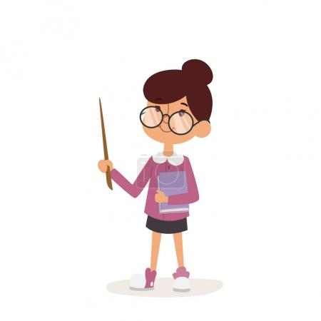

SPRÁVNÉ ŘEŠENÍ:
Běhaly, snášeli , pobíhaly, zobali, žily, pásly, chystali, čekali, vydali, batolily, nezaháleli, sešli, odjeli, nastoupili, byly umístěny.
U lesa se pásli zajíci a srnky. Na poli pracovali muži a ženy. Na stromě seděli holubi a hrdličky. Večer vyběhli z lesa na louku zajíci a srnky. Na polích se objevili havrani a vrány. Záchranných prací se zúčastnili muži i ženy. Na strom přilétli holubi a hrdličky. Na kamenité stráni se vyhřívali hadi a ještěrky. Nad zasněženým krajem poletovali havrani a vrány. V teráriu byli hadi a ještěrky. O zbytky lví kořisti se postarali šakali a hyeny. Sovy a netopýři se usídlili v hradní vížce. Myši a krtci zlobili babičku na zahrádce. Laně a jeleni vycházeli na mýtinu za večerního šera. Žáby a pulci plavali v močále. Na mezi pořádali koncert cvrčci a luční kobylky. V křišťálově čistých horských potocích bývali raci a škeble.
Petr a Marek odešli do lesa na houby. Hříbě a telata pobíhaly po pastvině. Z autobusu vystoupily/i_ děti a učitelé. Sklizené maliny, ostružiny a jahody voněly po celém domě. Při výlovu rybníka uvízly/i v síti štiky a kapři. Zajíci a ježci se ukrývali před krutou zimou. Čechy každoročně potrápily rozvodněné řeky a potoky. Maminka a tatínek šli do divadla. Dědeček a babička odešli včas na vlak. Na hlídaném parkovišti se vyskytovala/y auta i motorky.

